別紙３

プレスリリース添削素材

PR TIMESに掲載した下記リリースへの助言（添削）をしてください。

**地方主導・地方主権の時代を目指す「Fuji-California AGES構想」始動！富士五湖自然首都圏フォーラム 設立２周年記念イベントを開催**

**山梨県知事長崎幸太郎、フォーラム会長田坂広志らが登壇**

**[山梨県](https://prtimes.jp/main/html/searchrlp/company_id/78927)**　2024年12月26日 14時00分

山梨県（知事：長崎幸太郎）が主催する「富士五湖自然首都圏フォーラム」（会長：田坂広志）は、『富士・カリフォルニア新時代の幕開け－ Fuji-California AGES構想、いよいよ始動！－山梨県とカリフォルニア州主要５都市の国際連携による先進的な行政、経済、社会の創出を』というテーマを掲げ、フォーラム設立２周年記念イベントを2024年12月12日（木）に開催しました。

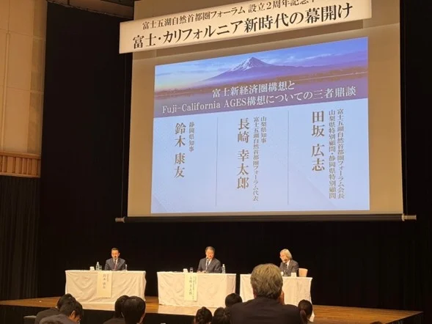

　本県では2022年より、富士山の「世界文化遺産登録10周年」を契機として発足した「富士五湖自然首都圏フォーラム」を中心に、「富士五湖地域」を新たな時代に求められる「自然首都圏」へと発展させていくことをめざしています。

　本イベントは、フォーラム設立2周年を記念し、自然首都圏への発展に向けた先進的な取り組みをより多くの方に知っていただくことを目的として開催しました。

　第1部では、山梨県知事 長崎幸太郎が世界第４位の経済規模を誇るカリフォルニア州を訪問した際に得られた、**世界最大の水素利用推進組織ARCHESや全米の社会起業家支援組織LARTA**をはじめとした様々な団体との提携などの成果について、フォーラム会長 田坂広志と報告しました。

　第2部では、静岡県知事 鈴木康友も登壇し、山梨県と静岡県を結ぶ「富士新経済圏構想」や、山梨県と富士周辺の自治体、カリフォルニア州主要都市が連携し、**“社会起業家との連携による戦略的な行政“、”グリーン水素による持続可能な経済“、”若い世代とアートによる活力ある社会“の創出を目指す国際連携プロジェクト「Fuji-California AGES構想」（Fuji-California Alliance for Advanced Government, Economy and Society）**について発表し、「地方創生」だけでなく「海外連携」も地方が牽引する「地方主導・地方主権の時代」について語りました。

**■第１部： 米国カリフォルニア州訪問　各種連携報告会**

　山梨県知事・長崎幸太郎氏とフォーラム会長・田坂広志氏が登壇し、3つの国際コンソーシアム「富士五湖グローバル・ビレッジコンソーシアム」「富士グリーン水素コミュニティコンソーシアム」「社会起業家連携・先進行政コンソーシアム」に関する今年のイベント成果や事業進捗状況を報告しました。

　フォーラムでは、これまでの取り組みとして、世界40か国・800人を超える学⽣達による、社会課題をテーマにしたアート作品を発表する国際イベント「Fuji-California Young Artists Expo」、世界中の若者が社会課題の議論を行う「Fuji-California Youth Leadership Summit」を開催。また、グリーン水素の実用化コミュニティを創出する「富士ハイドロジェンバレー構想」を掲げて活動しました。更に、第3のコンソーシアムとして、社会起業家との連携を通じて「先進的な行政」の実現を目指す「社会起業家連携・先進行政コンソーシアム」を立ち上げました。これらの活動報告を中心に、フォーラムのこれまでの歩みを振り返りました。

　続いて、11月の渡米の成果について、次のとおり報告しました。

　１　富士五湖地域の6町村を代表した、ラグナビーチ市との友好都市提携の締結

（身延町、西桂町、忍野村、山中湖村、鳴沢村、富士河口湖町）

　２　世界最大の水素利用推進組織ARCHESの中核組織Renewables100との連携協定

　３　水素製造企業SGH2 Energyとの連携協定

　４　地球温暖化の世界的権威ヴィーラバドラン・ラマナサン教授との会合

　５　地球温暖化対策国際会議CRC2サミット

　６　全米の社会起業家支援組織LARTA Instituteとの連携協定

　７　県の拠点クールジャパンセンターの開設

　なかでも、山梨県が持つ水素エネルギー研究機関や富士山という観光資源、静岡県が強みとする医療機器や製薬産業との連携を通じ、両県の特色を生かした新たなプロジェクトに取り組むことや、水素関連の実験やアートイベントの共催、さらに社会起業家との連携を通じた「先進的な行政」の実現を目指すと説明しました。

　長崎知事は渡米の成果について「3つのコンソーシアムの分野でそれぞれ世界の最先端の団体との連携協定を締結し、本格的な活動に向けた環境が整ったところ。今後もカリフォルニア州との事業連携を深めていきます」と述べました。フォーラム会長の田坂氏も「山梨県は国際的な注目を集めるプロジェクトを推進しており、今後、世界第4位の経済規模を誇るカリフォルニア州との全面的な提携を進めます」と語り、今回の発表を通じて山梨県とカリフォルニア州の協力関係をさらに強化し、国際連携を一層深めていく方針を発表しました。

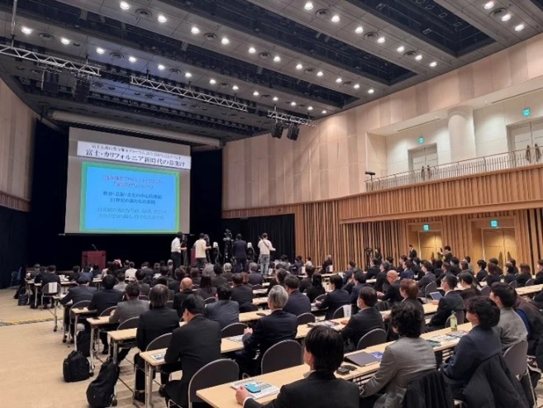　　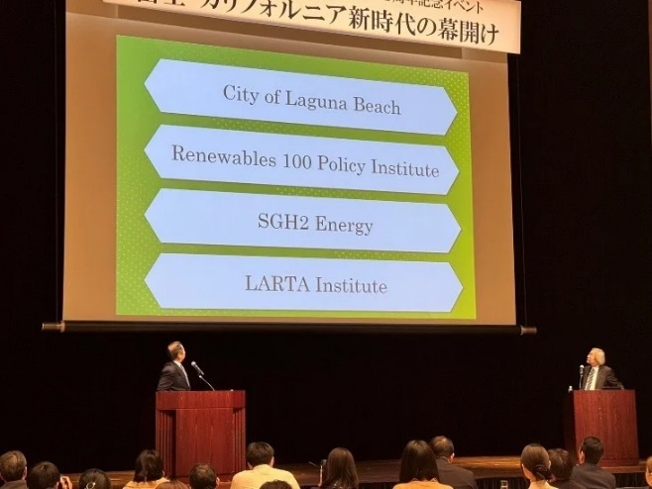

**■第２部：富士新経済圏構想とFuji- California AGES構想についての三者鼎談**

　山梨県知事・長崎幸太郎氏、フォーラム会長・田坂広志氏、静岡県知事・鈴木康友氏が鼎談を行い、山梨県と静岡県が協力して地域の活性化を目指す「富士新経済圏構想」と、米カリフォルニア州との連携を推進する「Fuji-California AGES構想」をテーマに意見交換を行いました。

　「富士新経済圏構想」では、グリーン水素の普及やスタートアップ支援を両県で推進することが合意され、富士北麓地域で進行中の環境、芸術、国際交流をテーマとした取り組みに静岡県も参加することで、富士山を囲む両県が協力し地域の活性化を目指す方針が示されました。

　また、「Fuji-California AGES構想」では、米カリフォルニア州の水素関連技術を持つ団体や企業との連携を通じて、富士地域を中心に水素社会の実現を目指す意向が示されました。これに対し鈴木知事は「山梨県の優れた水素エネルギー研究技術を活用し、静岡県が力を入れる医療機器や製薬分野との強みを融合させたい」と述べ、両県が水素関連の実験的取り組みやアートイベントで協力し、社会起業家との連携を通じて「先進的な行政」の実現を目指していくことが確認されました。

**■富士五湖自然首都圏フォーラムとは**

　富士山の「世界文化遺産登録10周年」を契機として、「富士五湖地域」を、新たな時代に求められる「自然首都圏」へと発展させていくことをめざし、令和４年１２月に設立された産官学労社広民（※）の協働組織体です。

　「自然首都圏」のコンセプトとは、豊かな自然、恵まれた自然の中で生活し、日々、余暇を楽しみながら、同時に、リモートワークを活用し、首都圏の民間企業や公的組織で働くことのできる、また、個人として働くことのできる、「新たなワーク・ライフスタイル」を実現する地域です。

（※）産業界・民間企業、政治・行政、大学・教育機関・研究機関、労働組合、社会貢献団体・NPO・社会起業家、メディア、国民・県民のあらゆるステークホルダーから参加を募る